# **Miloš Mihić – Završni rad, Web aplikacija Biblioteka**

# **Opis teme**

Web aplikacija pravljena za završni rad je biblioteka za dodavanje, pregledavanje i ocjenjivanje knjiga napravljena koristeći Spring boot (Java framework) za backend, te HTML, CSS, Javascipt, Bootstrap i Thymeleaf za frontend. Aplikacija je razrađena poprilično jednostavno, odrađene su sve potrebne stvari i poštivana sva pravila iz uputa. Popis knjiga se nalazi na početnoj stranici, gdje se one mogu sortirati po kategorijama ili pretraživati koristeći search formu. Postoje posebni view-ovi za knjige, autore, izdavače, kategorije te se unutar njih sve može lako dodavati, ažurirati i brisati. Svaka zasebna knjiga ima svoga autora, kategoriju, izdavača, vrijeme prvog objavljivanja, i sliku. Korisnici mogu imati 3 uloge: gost, korisnik i admin. Gost je korisnik koji ima pristup samo prijavi i registraciji. Nakon uspješne registracije on može pregledavati i dodavati knjige, autore i izdavače. Admin korisnik ima još dodatnu mogućnost upravljanjem svih registriranih korisnika, dodavanjem i brisanje njihovih rola, te također može izbrisati i uređivati sve korisnike. Napravljen je poseban view za profile korisnika. Na njemu se mogu urediti svoji podaci: ime, prezime, email, lozinka, postaviti novoga avatara itd.

**Razlike i sličnosti s drugim projektima na internetu**

Što se tiče drugih sličnih projekata na internetu, postoje vjerojatno tisuće biblioteka na internetu. Nisam ni od jedne stranice dobio posebnu inspiraciju, gledao sam neke biblioteke poput <https://openlibrary.org/>. Jedino radi nje sam odlučio staviti kategorije na vrh da se može sortirati po njima. Kako je projekt bio poprilično jednostavan nije bilo puno potrebe za traženjem sličnih projekata za inspiraciju.

# **Opis tehnologija**

## **Backend (Java, Spring Boot)**

Java je trenutno jedan od najpoznatijih programskih jezika. Baziran je na klasama, odnosno objektima pa ga možemo svrstati u objektno-orijentirane programske jezike. U početku je napravljen sa jednim ciljem, a to je da sa što manje dodataka, omogući programerima razvoj aplikacija bilo koje vrste. Java je programski jezik u kojem možete isprogramirati gotovo sve.

Spring Boot je jedan od najpopularnijih Java frameworka i s razlogom. Spring je open-source Java platforma sa izuzetno kvalitetnom podrškom za razvoj aplikacija. Gotovo da ne postoji oblast koju ovaj framework nije obuhvatio svojim bogatim skupom modula i podprojekata. Slijedi MVC (Model-View-Controller) arhitekturu koja je odlična za pravljenje aplikacija, te mi je dosta olakšala snalaženje i kreiranje ove aplikacije. Kad sam gledao ostale java frameworke kao Play i Spark te ih uspoređivao s Spring-om, išao sam logikom da ako je najpopularniji framework da je vjerojatno i najbolji, te nakon završetka mi se baš svidio. Opširna dokumentacija na internetu mi je također dosta pomogla da se snađem s Spring-om.

**Frontend - Html, Css (Bootstrap), Js, Thymeleaf**

Ne moram puno govoriti o ovim tehnologijama, standard interneta koji stoji već godinama. Koristio sam dosta Bootstrapa jer je jednostavan za koristiti, i omogući brže uređivanje pogleda. Sitno nešto js-a sam pisao za carousel-slider.

Thymeleaf sam koristio kako bih dohvaćao sve podatke u view-ovima. Jako odlična stvar, u kontroleru se prosljede podaci, dodaju se kao atribut model. Te koristeći sintaksu th: unutar tagova se prikazuju podaci.

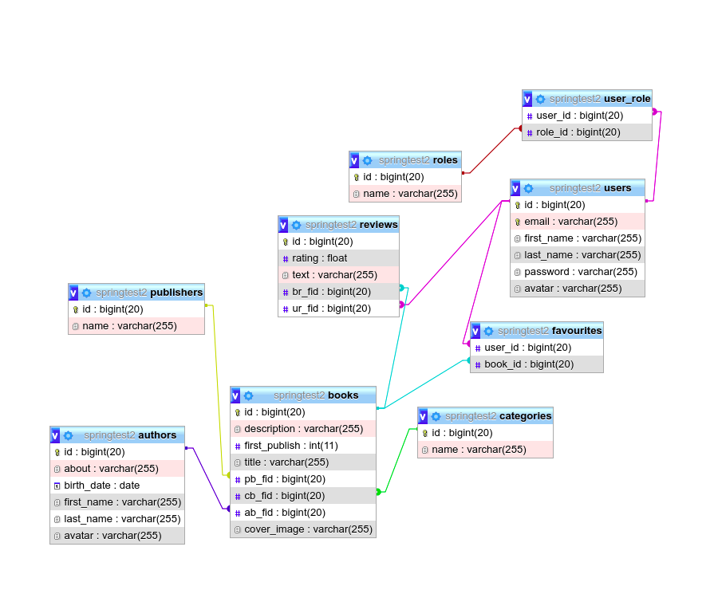

Slika 1 Dijagram baze podataka

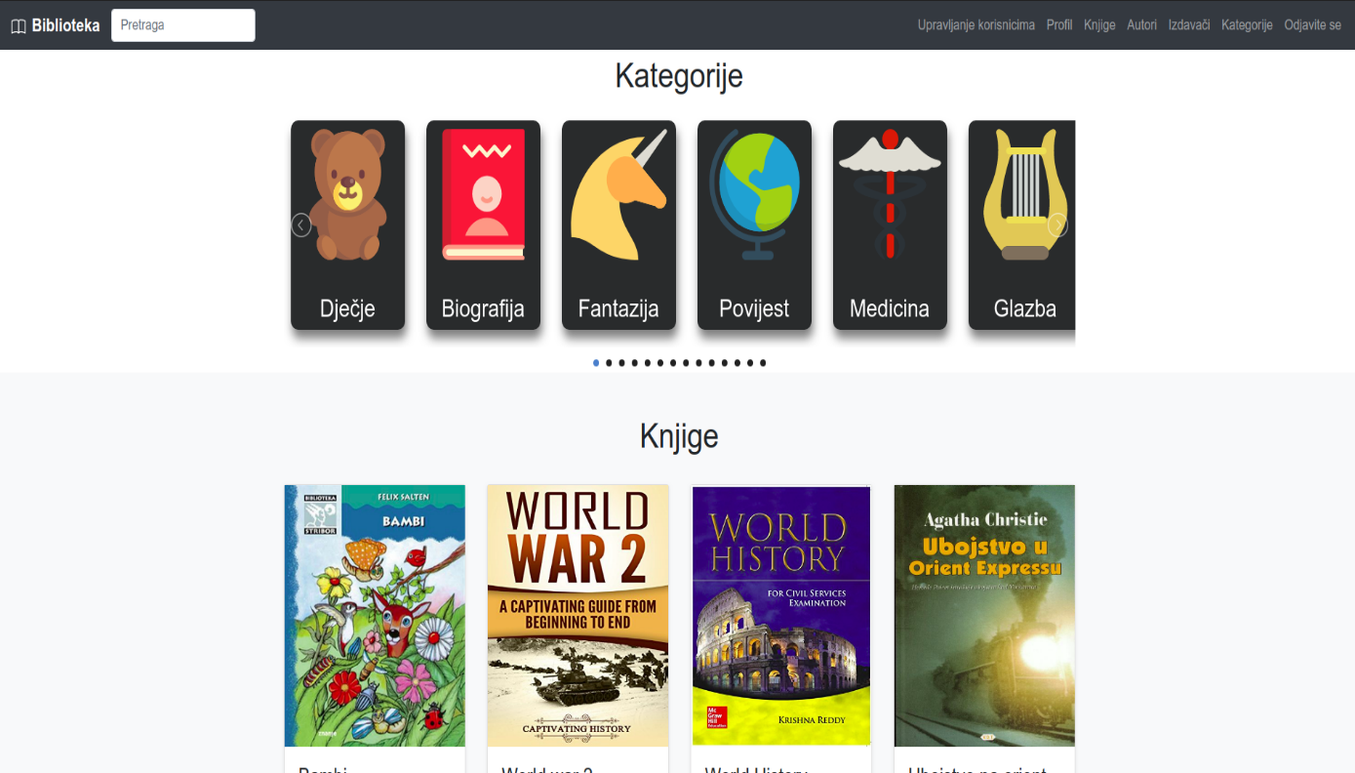

Slika 2 Home view

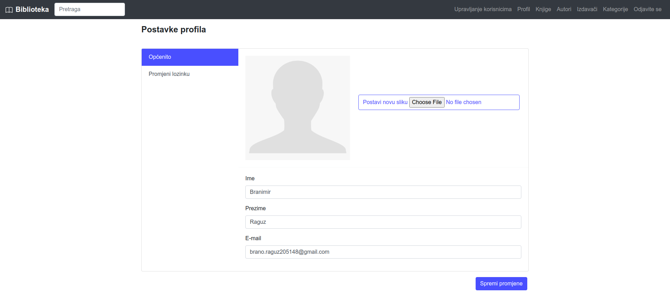

Slika 3 Profil korisnika

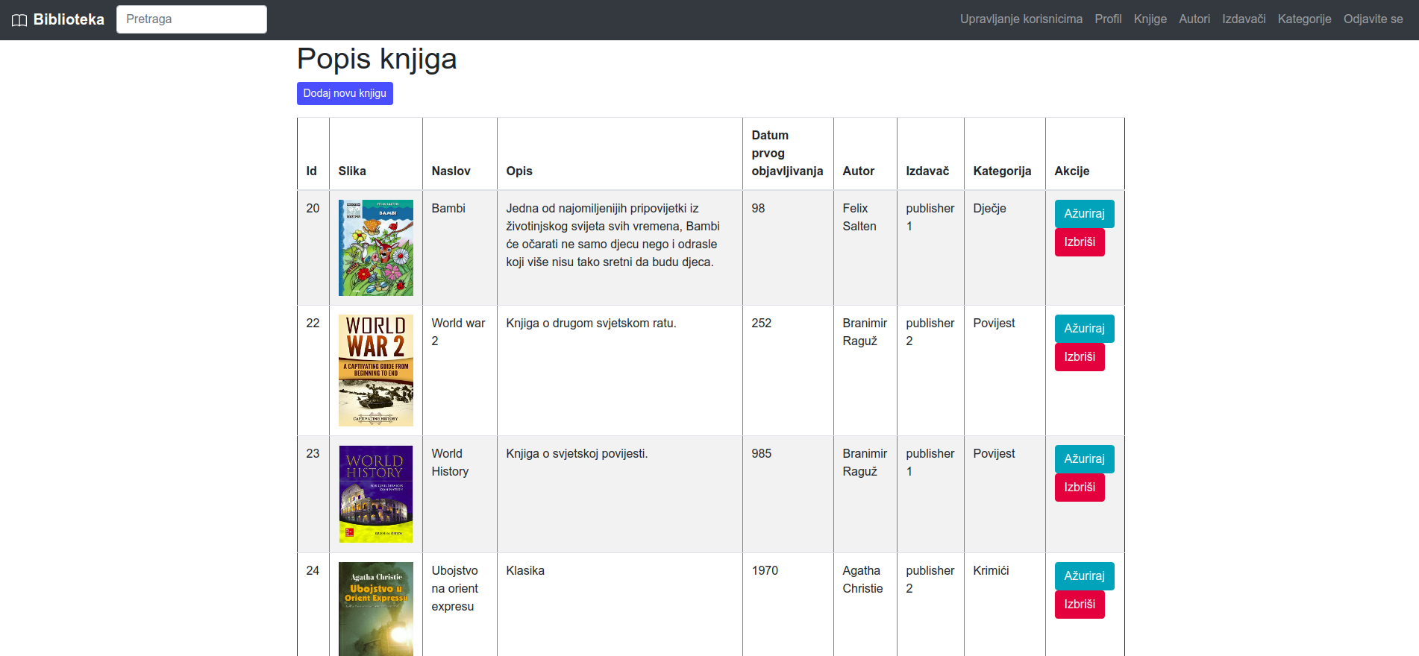

Slika 4 Pregled svih knjiga te opcije uređivanja i brisanja

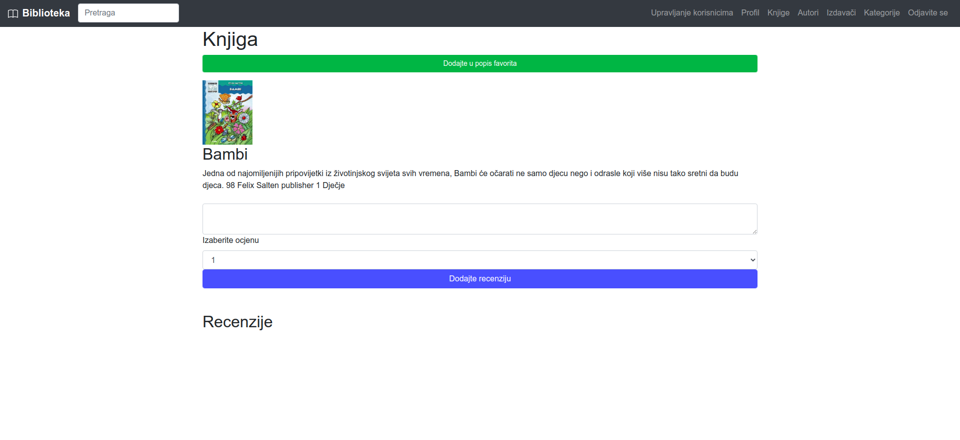

Slika 5 Pregled knjige

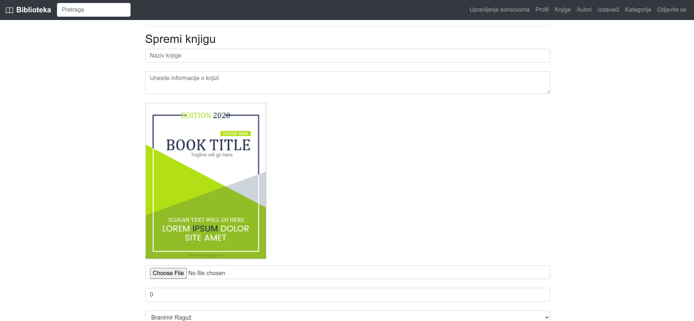

Slika 6 Kreiranje nove knjige

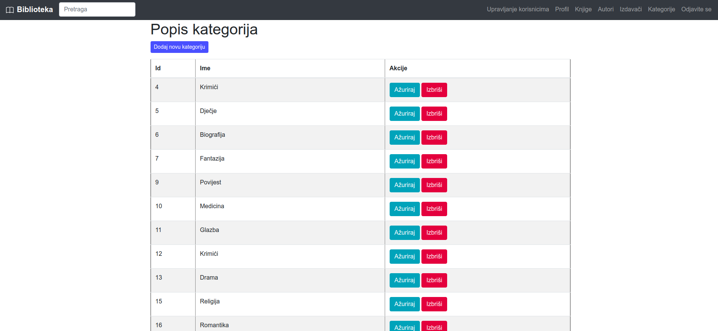

Slika 7 Popis kategorija

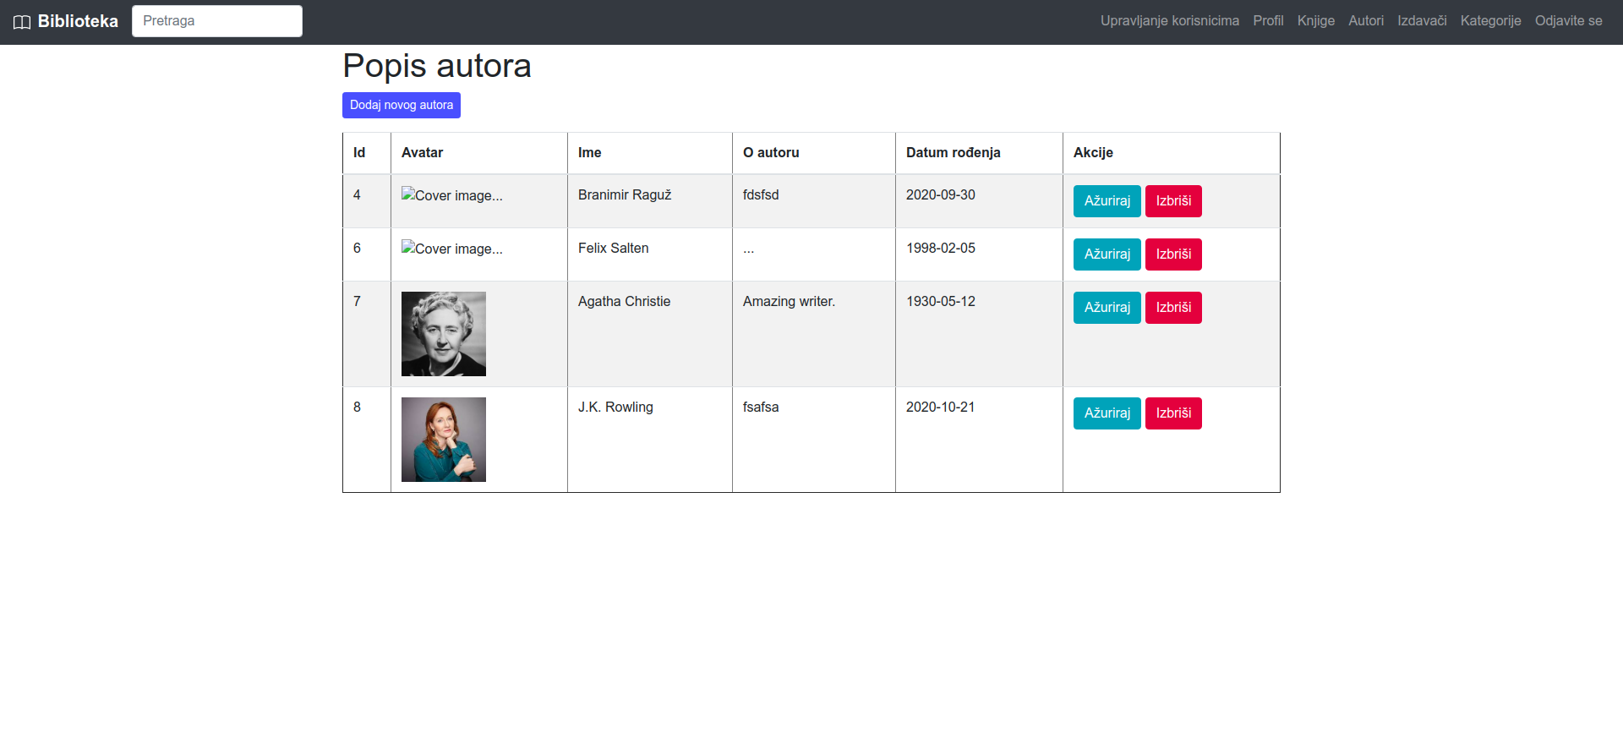

Slika 8 Popis autora

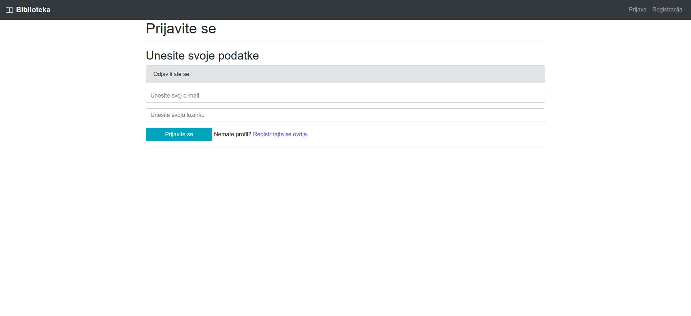

Slika 9 Stranica prijave

*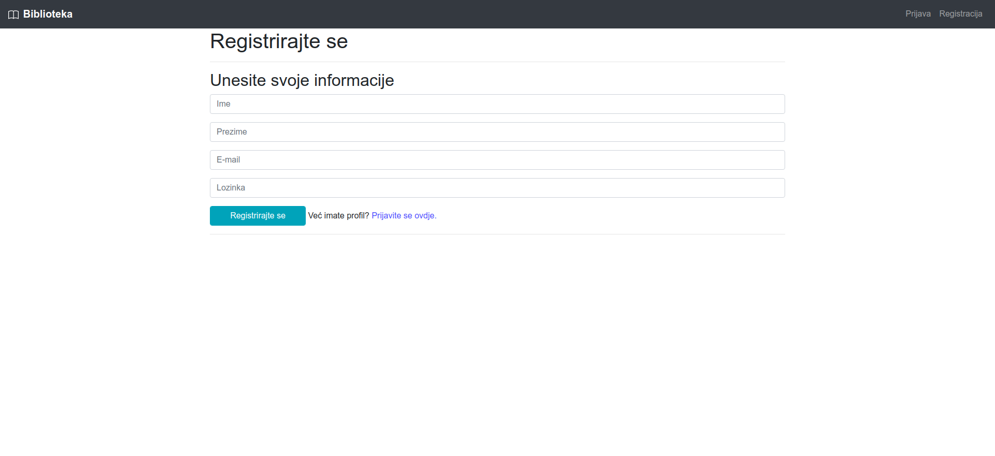Slika 10 Stranica registracije*

*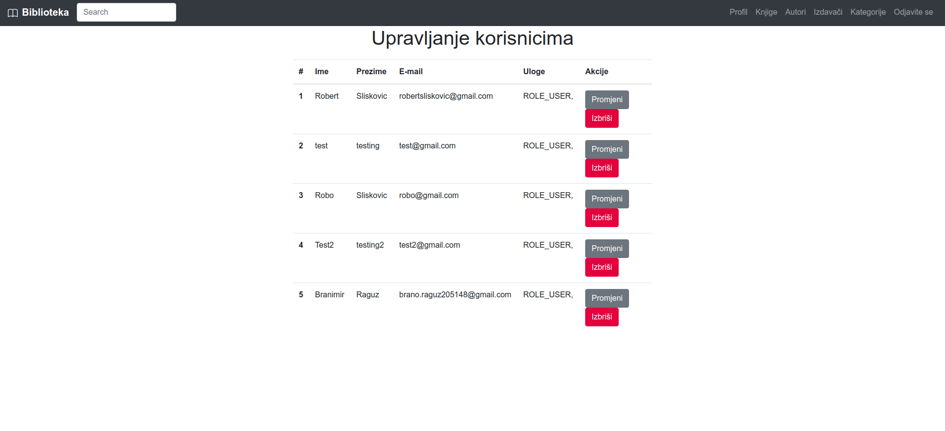Slika 11 Upravljanje korisnicima*